运行方法：

1、打开Google Chrome的属性，在目标后面添加 –enable-webgl --ignore-gpu-blacklist --allow-file-access-from-files。

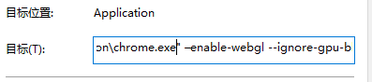

2、用Google Chrome打开index.html

结果截图：

